Санкт-Петербургский политехнический университет Петра Великого

Инженерно-строительный институт

Высшая школа гидротехнического и энергетического строительства

**ОТЧЕТ**

**По практическим заданиям**

по дисциплине «Содержание, эксплуатация и управление жилищного фонда»

Выполнили

студент гр. 3140801/21701 _____________ Д.В. Васильев

и студент гр. 3140801/21702 _____________ Р.В. Забаровский

Проверила _____________ Павлушкина

«___» __________ 2022г.

Санкт-Петербург

2022

Содержание

Объемно-планировочные решения, конструктивные решения 3

Дефекты здания 4

Графические материалы 5

# **Объемно-планировочные решения, конструктивные решения**

Расположение: Проспект Энгельса 65, к1

Год постройки:1963

Тип застройки: хрущевская застройка.

Этажность: 5

Высота этажа: 3 м

Высота здания: 15,3 м.

Серия (типовой проект) здания -1-300

Предназначение: семейное общежитие.

Стены и перегородки кирпичные, шириной соответственно 38 см и 12 см.

Перекрытия круглопустотные железобетонные настилы.

Чердак отсутствует.

Дом прямоугольной формы, размером 74,8х15,26 м.

Проектировался как коммунальное жилье. Планировка этажей коридорного типа, имеются как одно комнатные жилые помещения студийной планировки, так и двух комнатные.

Санузлы совмещенные.

Особенности:

Высота помещений – 2,7 м;

Площадь гостиной в 1-но комнатных «хрущевках» этого типа составляет 16 м², в 2-х комнатных 24,48 м² и 34,77 м² в зависимости от планировки.

Площадь санузлов 2,76 м²;

Площадь тамбуров 5 м²;

# **Дефекты здания**

На здании мы видим выпадение кирпичей в наружных стенах и трещины в кирпичах. Сколы и трещины в штукатурке гидроизоляционного слоя стен и отмостки. Плесень на стенах и отмостке. Так же ржавчина на трубах и креплениях водоотвода.

На фото видны не большие места растрескивания штукатурного слоя. Можно ограничится локальным ремонтом.

Необходимо вырезать и очистить дефектные участки, и нанести новый слой штукатурки.

Лестницы железобетонные, видны сколы и потертости, возможна замена поручней. Состояние удовлетворительное.

Крыша плоская с кровельным рубероидным покрытием.

Отмостка нуждается в ремонте. Видны трещины и заплесневения, необходимо их прогрунтовать.

Водостокам требуется удаление лакокрасочного покрытия, вытравление ржавчины. Замена креплений в некоторых местах.

# **Графические материалы**

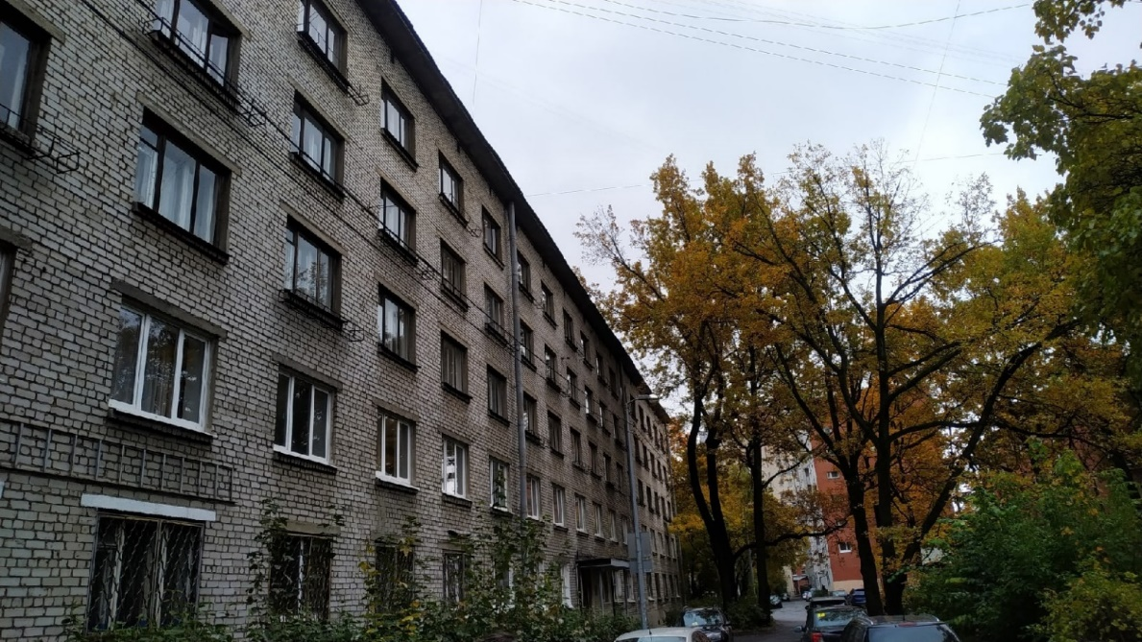

Рис.1 – Внешний вид здания

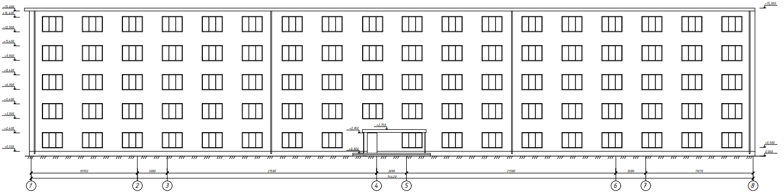

Рис.2 – Фасад 1-8 здания

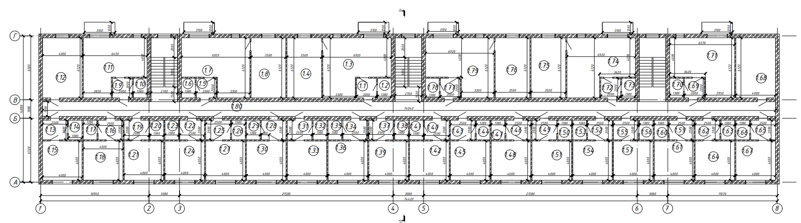

Рис.3 – План типового этажа здания

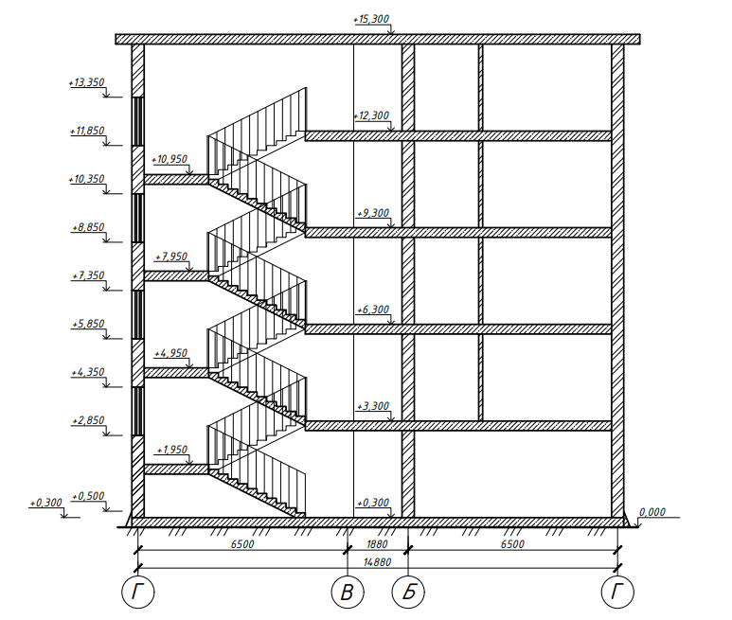

Рис.4 – Разрез 1-1 здания

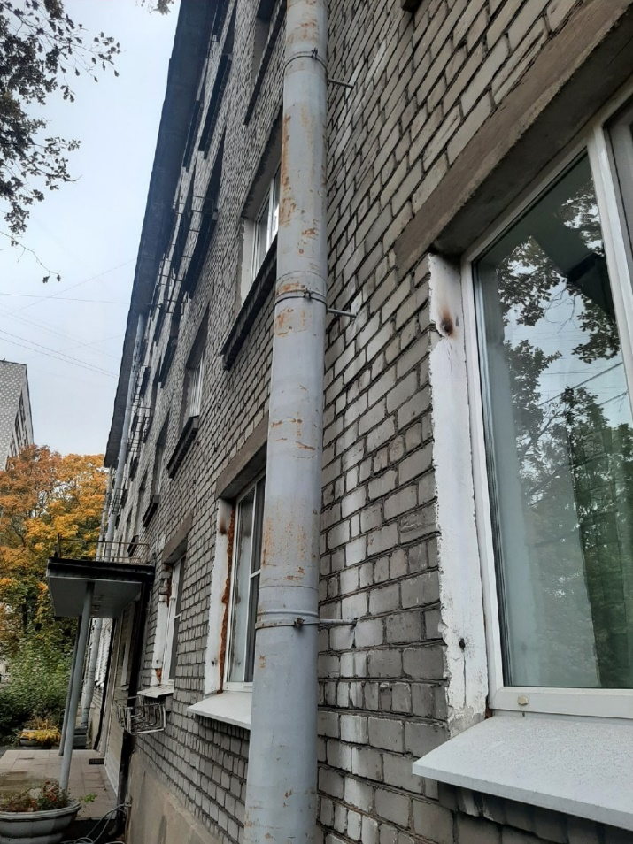 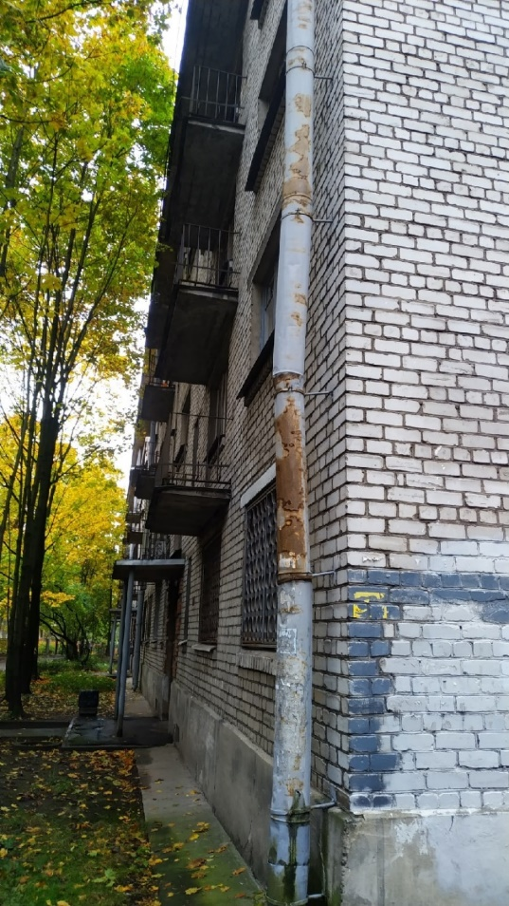

Рис.5 – Водосточная система

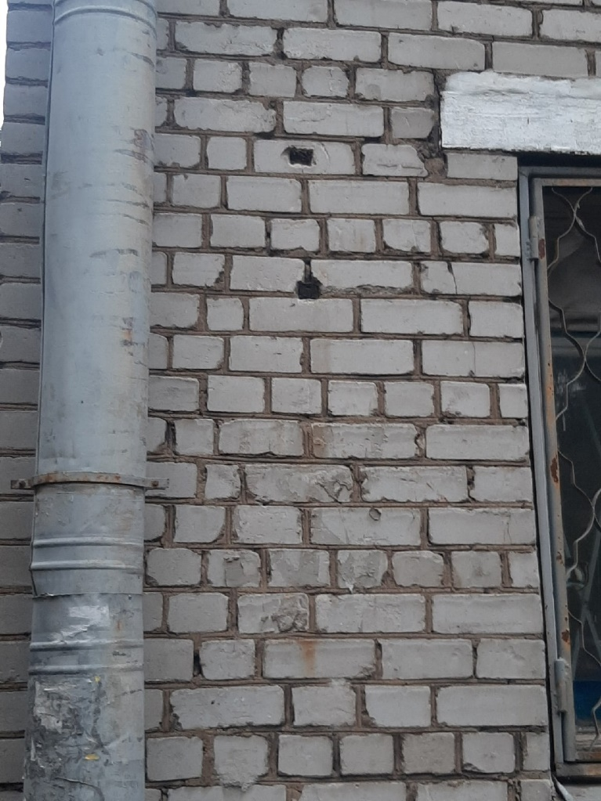

Рис.6 – Трещины в кирпичах

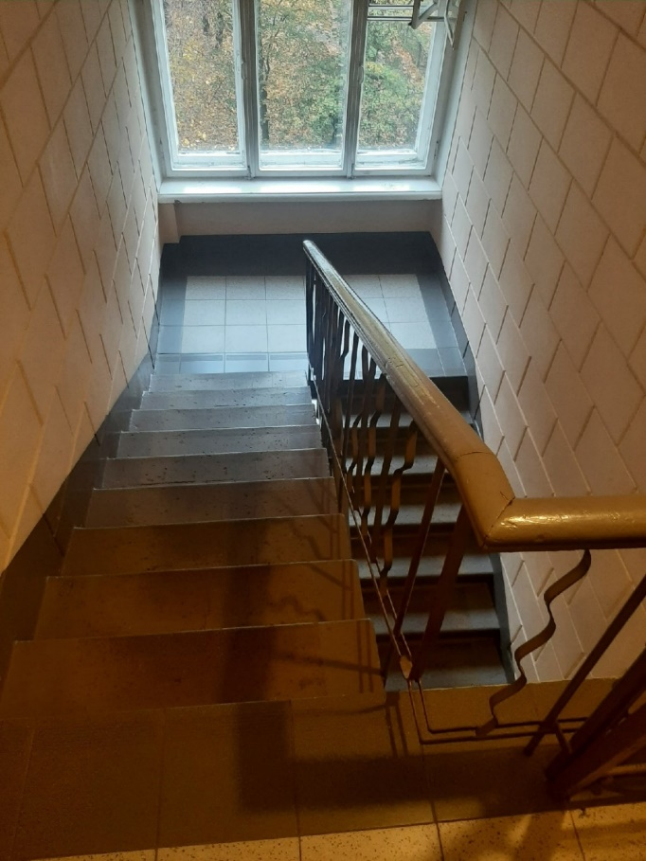 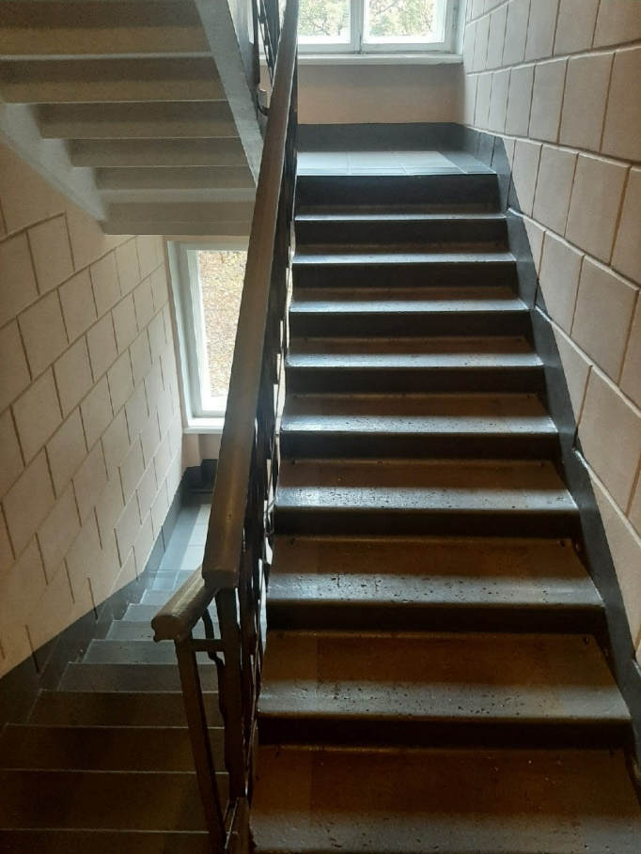

Рис.7 – Лестница

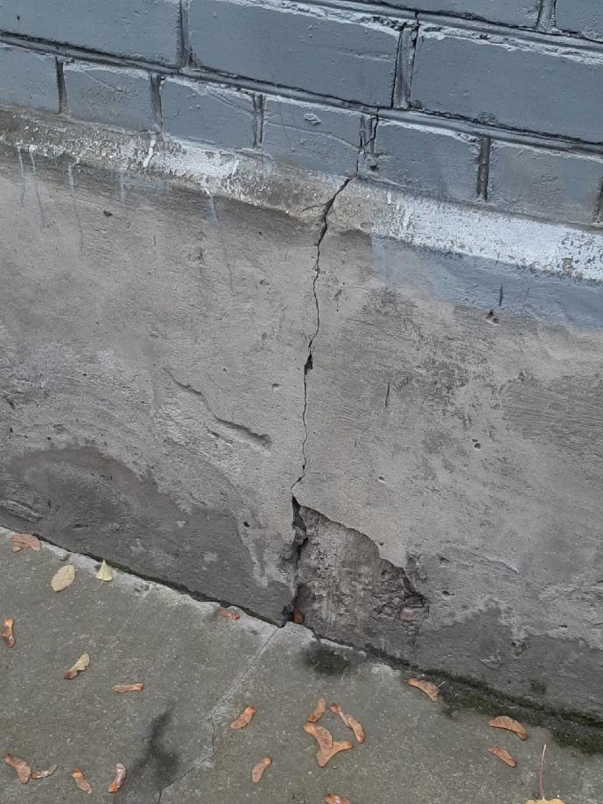 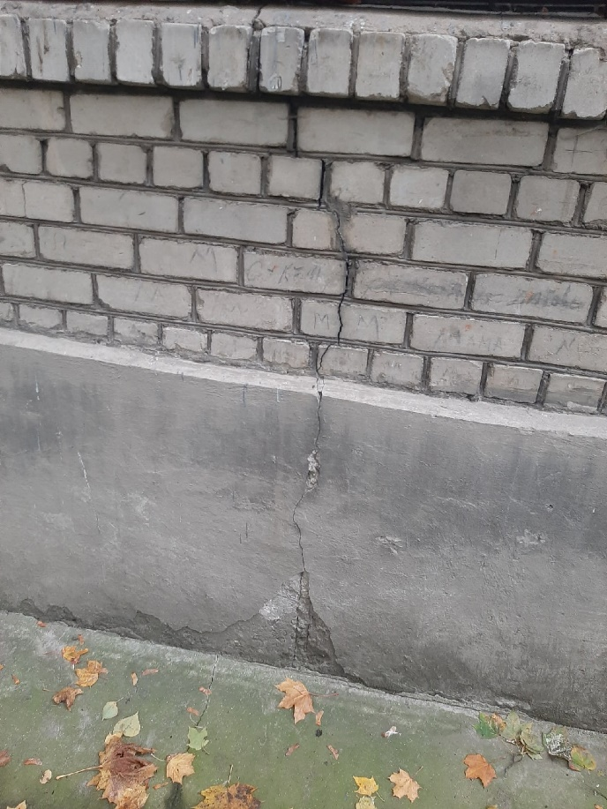

Рис.8 – Трещины в отмостке